DB-FWD 非[准]稳态导热仪
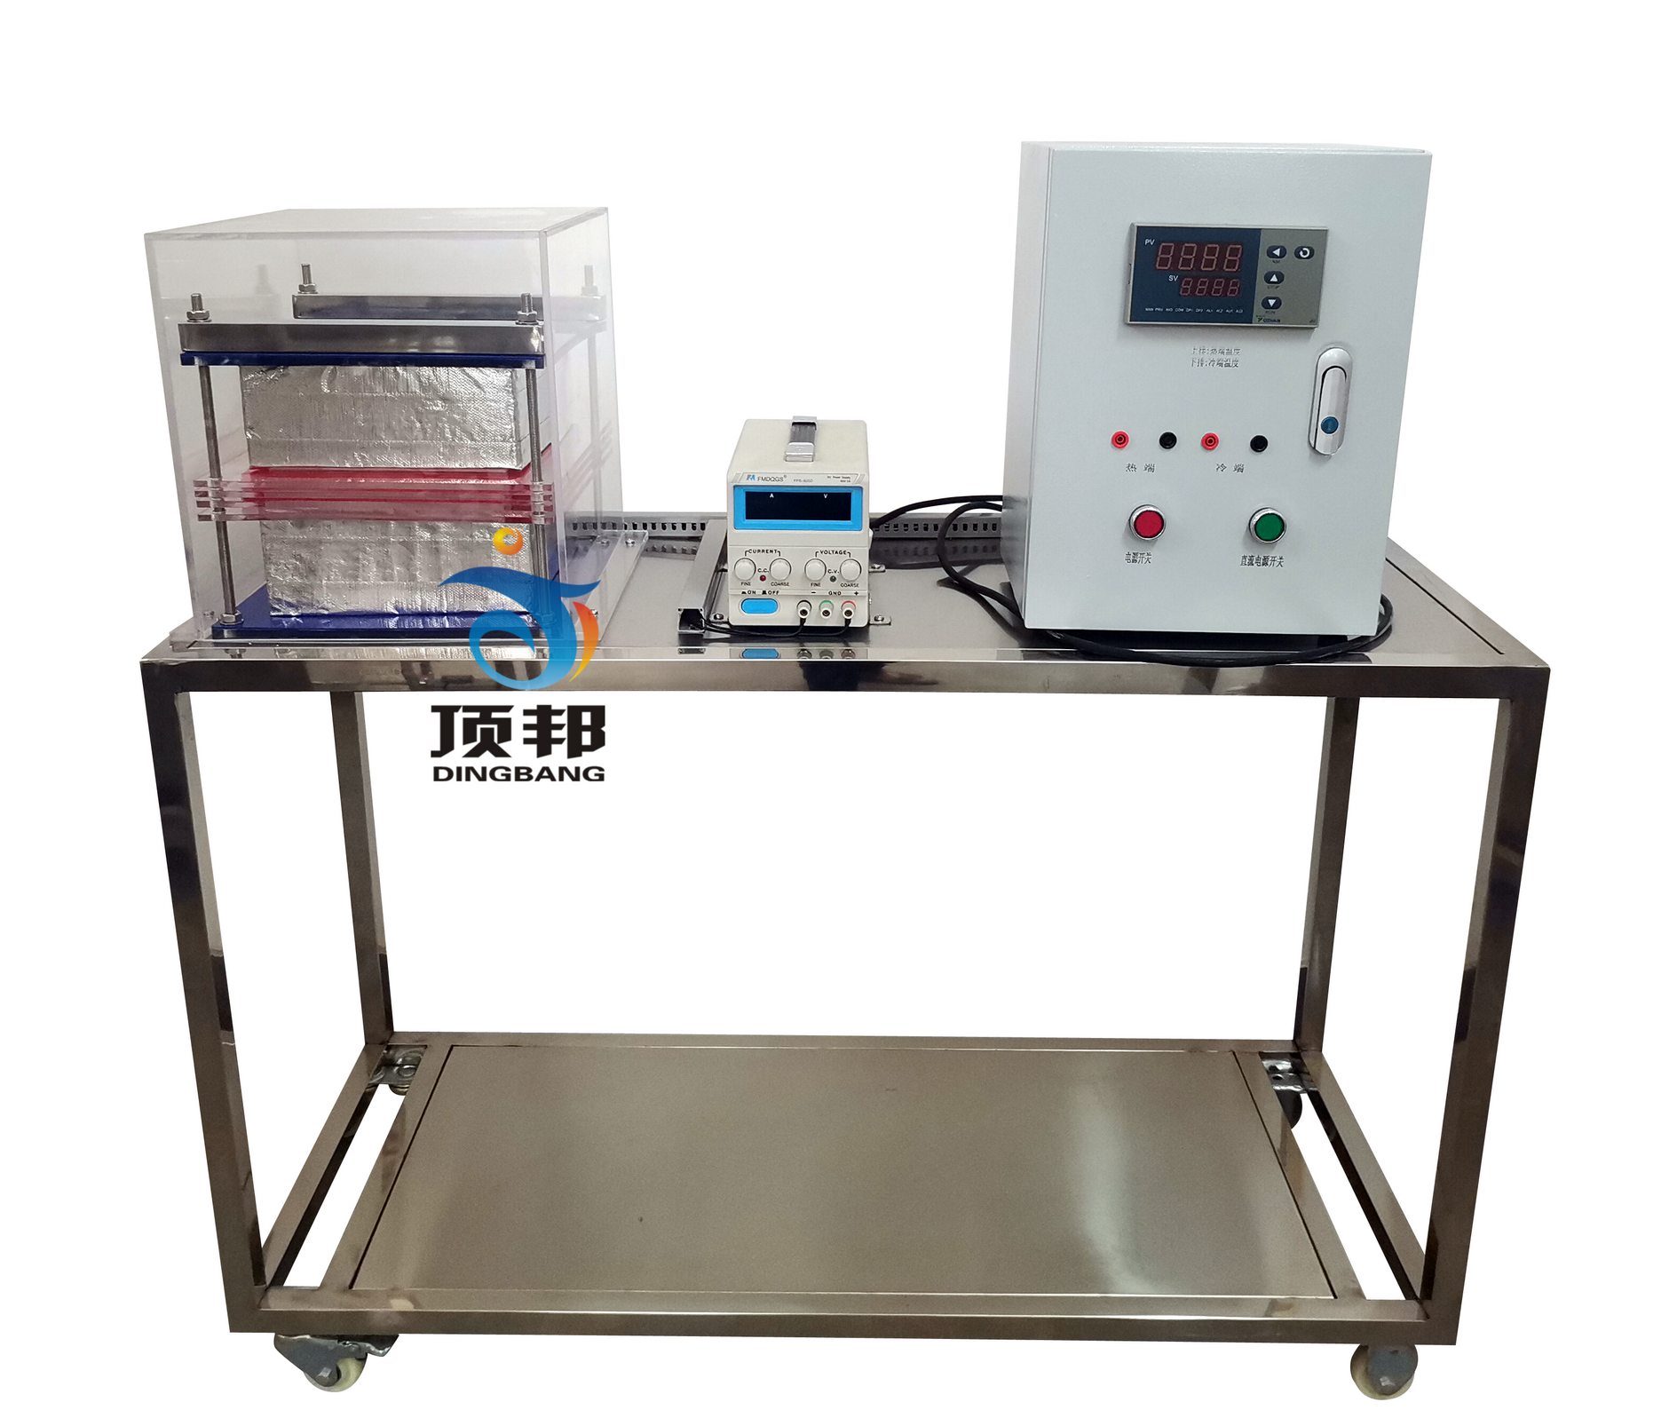
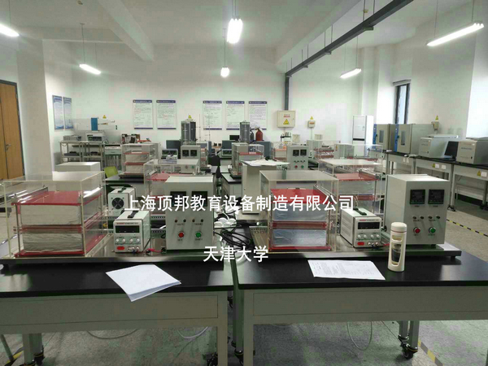
实验目的：
测定绝缘材料的导热系数和比热。
掌握使用热电偶测量温差的方法。
主要配置：
有机玻璃框架，电镀螺拴连接，苯板保温，有机玻璃试件，0—50V高精度稳压直流电源供电，八路温度巡检仪，仪器带直流电位差计接口（直流电位差计用户自配），可配不锈钢操作台。
技术参数：
1、输入电源：单相AC220V±10% 50Hz，功率100W。
2、0-50V 0-5A高精度稳压直流电源供电。
3、八路温度巡检仪数显各点温度。
4、试件厚度10mm；试件面积200 × 200 mm2，实验温度：0～50℃。
5、外形尺寸：1000×400×600mm，外形为不锈钢支架。

